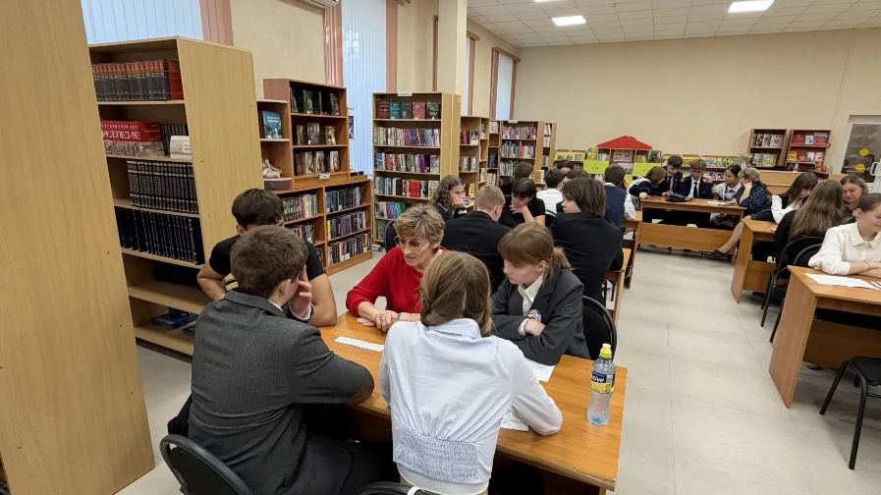

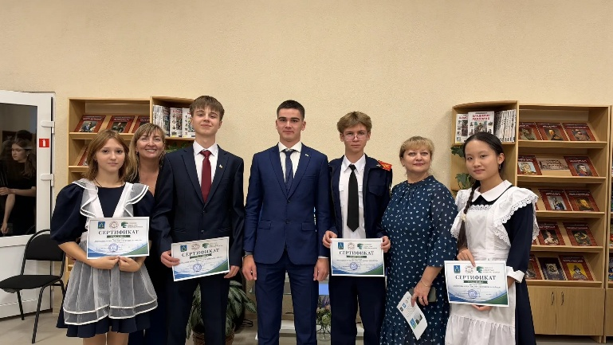
Молодежь и ТОС: диалог о будущем Батайска
В Батайске состоялось знаковое событие, объединившее на одной площадке представителей власти, опытных общественников и самую активную часть городского сообщества — молодежь. 21 октября 2026 года в стенах Центральной библиотеки им. Горького прошел круглый стол на тему «Молодежь и ТОС: диалог о будущем Батайска». Мероприятие стало важным шагом к интеграции молодых людей в систему территориального общественного самоуправления (ТОС) и развитию гражданской инициативы.
Организаторы и поддержка
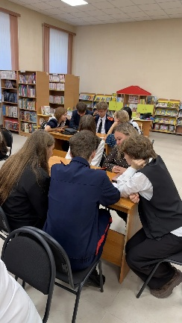
Инициатива проведения диалога принадлежит Молодежному Парламенту города Батайска. Организаторами мероприятия выступили:
- Администрация города Батайск;
- Управление образования города Батайск;
- Ростовская региональная общественная организация содействия развитию региона;
- Ростовская-на-Дону ассоциация территориальных общественных самоуправлений.
Ключевые спикеры и повестка
Встречу открыл член Молодежного Парламента Максим Пилюшенко, подчеркнув важность вовлечения молодежи в решение вопросов местного значения. С приветственными словами также выступили методист Центра развития образования Нина Коновалова и начальник контрольно-организационного отдела Администрации города Батайска Наталья Александровна Алексеенко.
В экспертную часть программы вошли выступления:
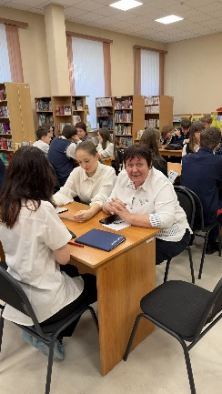
- Елены Николаевны Шуяковой, президента Ростовской региональной общественной организации содействия развитию региона, которая рассказала о развитии инициатив ТОС на муниципальном и областном уровне;
- Валерия Сергеевича Королева, председателя правления «Ростовской-на-Дону ассоциации территориальных общественных самоуправлений», представившего направления работы Ассоциации и возможности для молодежного объединения.
Практическая работа: от идей к проектам
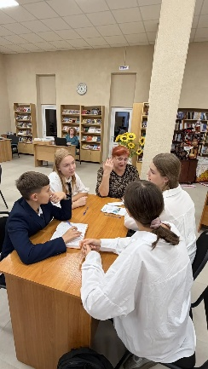
Центральным элементом круглого стола стала практическая сессия. Участники разделились на группы, к каждой из которых были прикреплены опытные наставники — председатели ТОС № 3, 5, 6, 11, 17, 22 и 25. Под их руководством молодые активисты прорабатывали конкретные проекты по благоустройству, созданию молодежных пространств и развитию социальной инфраструктуры в своих районах.
В течение получаса команды готовили презентации, после чего представили свои идеи на суд жюри. Обсуждение выдалось живым и конструктивным: эксперты давали ценные советы по бюджетированию, юридическим аспектам реализации и поиску партнеров.
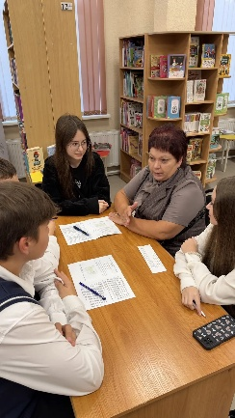
Итоги и перспективы
Круглый стол позволил не только обменяться опытом, но и заложить основу для реальных дел. Лучшие проектные идеи получат поддержку со стороны Администрации города и Ассоциации ТОС для дальнейшего воплощения в жизнь. Это создает прочный фундамент для того, чтобы Батайск развивался как город, комфортный для жизни всех поколений.
Заключение
Мероприятие прошло на высочайшем организационном уровне. Благодаря слаженной работе Молодежного Парламента, Администрации города и опытных наставников из числа председателей ТОС, круглый стол стал не просто формальным заседанием, а по-настоящему живой и продуктивной площадкой. Тот факт, что за одним столом собрались представители всех школ города, позволил охватить интересы каждой территории и услышать голос каждого района. Молодые участники ушли с четким пониманием того, как менять свой город к лучшему, а старшее поколение увидело в них надежных партнеров. Проведено отличное мероприятие, которое несомненно даст мощный импульс развитию территориального общественного самоуправления в Батайске и станет доброй традицией для будущих поколений активистов.

